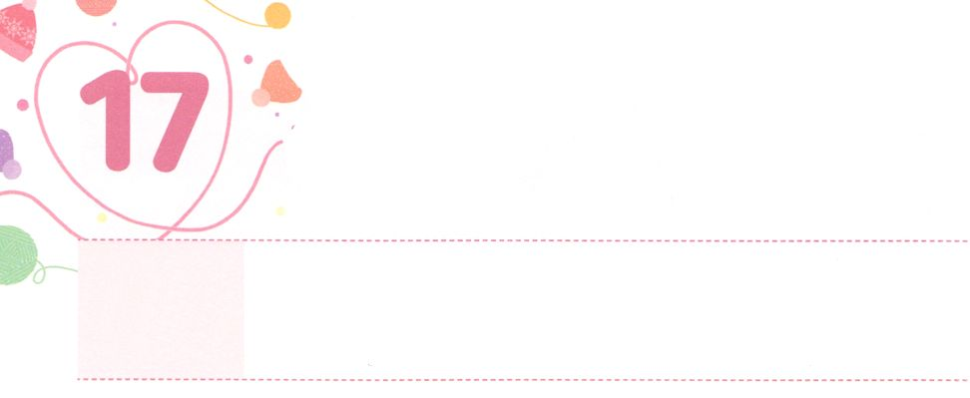

ぜったいの　こたえ

**げつようび**

は、をいにれし、をけされた。がをびとされたから。は、のにしたがってにい、ののきよさにってにいをされた。はのをり、のにしてをなわなかった。のすべてのさばきはのにあり、そのおきてからはざからなかった。

**Ⅱサムエル**

**2220～23**

レムナントは、キリスト、の、のたしをひたすららなければなりません。すると、でなことをするようになります。まず、がとともにおられることをするようになります。そして、にってみにうことはなく、インマヌエルのをることができるようになります。そして、すべてのことをかせてとされるによるワンネス（Oneness）をわうようになります。すると、うがかされるきがきます。

そのときから、がりつシステムがてられて、そのでれないがついててきます。すると、がえられたににかれるようになります。このようにがととをすべていてくださるをわいましょう。



**きょうのみことば**

第23次世界宣教大会宣教師合宿3講┃2019.2.15

、ありがとうございます。WITH、Immanuel、Onenessのので、システム、、のをわいますように。きておられるイエス・キリストのおによっておりします。アーメン

**きょうのいのり**

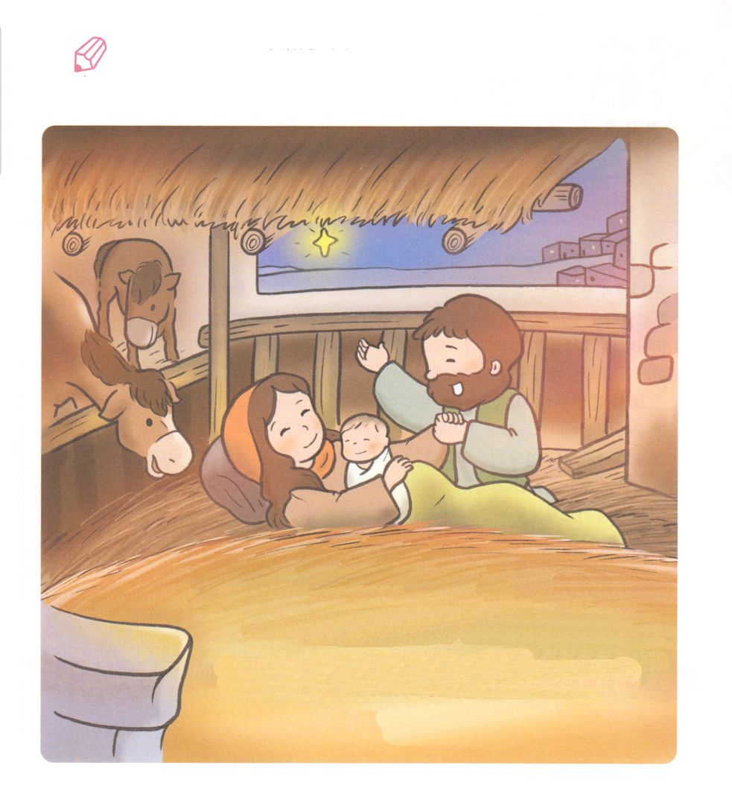

　　　　　の＜　　＞にることばをからつけていて

　　　　　インマヌエルのをつけるりをはじめましょう。

「よ、がみごもっている。そしてのをむ。

そのはインマヌエルとばれる。」

（すと、＜　　　　　　　　　　　　　＞、

というである。）

マタイ123のみことば

いてみよう

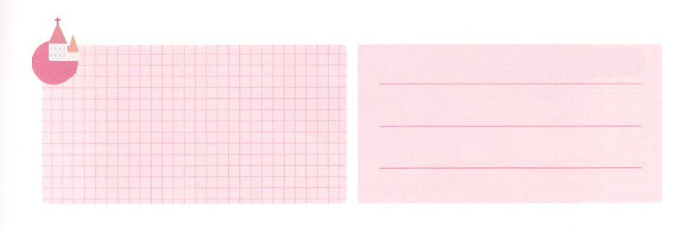

**きょうのでんどう　　　　　　　　　　う　　　　　　　　　　　　　　　　　　　　　　　　する**



　　２４じ　オールイン（All In）

**かようび**

**114**

このたちは、たちやイエスのマリヤ、およびイエスのたちとともに、みなをわせ、りにしていた。

のにはをくことができないがあまりにもくいます。それにもわらずにあるは、いとでをって、していっています。このとき、がたちをレムナントとしてばれました。しいとに24、すべてをする、オールインするをつけるためです。はやみのとのです。がいちばんっておられることなので、たちはここにしなければなりません。

そのためには、まずこのにもサムエルのミツパ、エリシャのドタンの、パウロのがきるように、くのとのためにらなければなりません。また、、をける、、のをはたすことのできる、がきることをらなければなりません。それとともに、やみとをする、RUTC、もできるようにるべきです。この３つのりのを24してにめてるレムナントになりましょう。



**きょうのみことば**

第23次世界宣教大会1講┃2019.2.19

、ありがとうございます。がいちばんっておられることにオールインして、のくのをかすになりますように。きておられるイエス・キリストのおによっておりします。アーメン

**きょうのいのり**

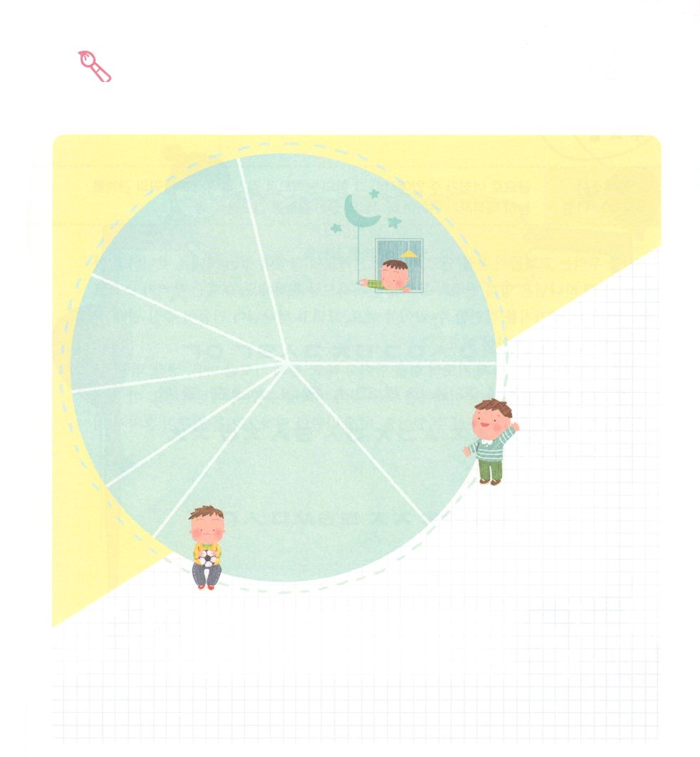

　　　　　のきょうののスケジュールをてましょう。

　　　　　そして、がっておられることに24することができるように

　　　　　りのをきましょう。

をかこう



**きょうのでんどう　　　　　　　　　　う　　　　　　　　　　　　　　　　　　　　　　　　する**

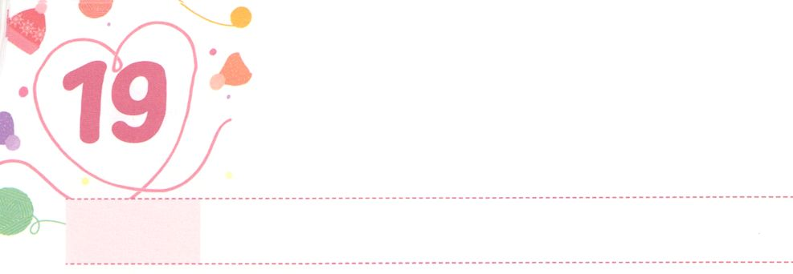

れいてき　せんそうの　ぶき

**すいようび**

わりにいます。にあって、そののによってめられなさい。のにしてちかうことができるために、のすべてのをにけなさい。

**エペソ**

**610～11**

、たちはがして、にがいないをえています。このとき、はのをすることをっておられます。たちがらの62をするべきです。そして、がられたシステム、、もつけなければなりません。

このために、よりのりのをたなければなりません。のりというのは、、え、たましい、からだがするりのことです。このときに、すべてのことがわるからです。そのに、いやしとサミットのえもわうことができます。だけのをえて、ひとりですることができるをわいましょう。



**きょうのみことば**

第23次世界宣教大会２講┃2019.2.19

、ありがとうございます。のをえるりをして、、、のになるみをえてください。きておられるイエス・キリストのおによっておりします。アーメン

**きょうのいのり**

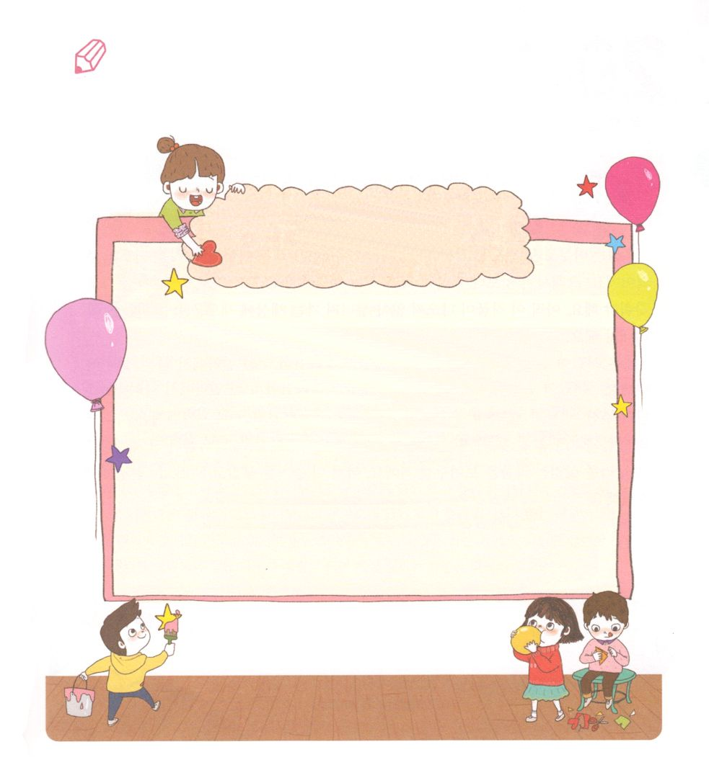

　　　　　　　の６２とはどんななのでしょうか。

　　　　　　　の（　）をめて、ことばをしながら、しましょう。

　　　　　　　　　　　　　　　のページをにしてください

　　　　　　の２１

|  |  |  |  |  |  |  |
| --- | --- | --- | --- | --- | --- | --- |
|  | キリスト |  | (　　　　) | (　　　) | ( ) | ２４ |
|  | の | (　　　) |  | (　　　) |  | (　　　) |
|  | ただ | (　　　） | (　　　　) |  |  |  |

りの５つ

　①（　　　　　　）②（　　　　　　　　）

　③（　　　　　　）④（　　　　　　）⑤（　　　　　　）

いてみよう



**きょうのでんどう　　　　　　　　　　う　　　　　　　　　　　　　　　　　　　　　　　　する**

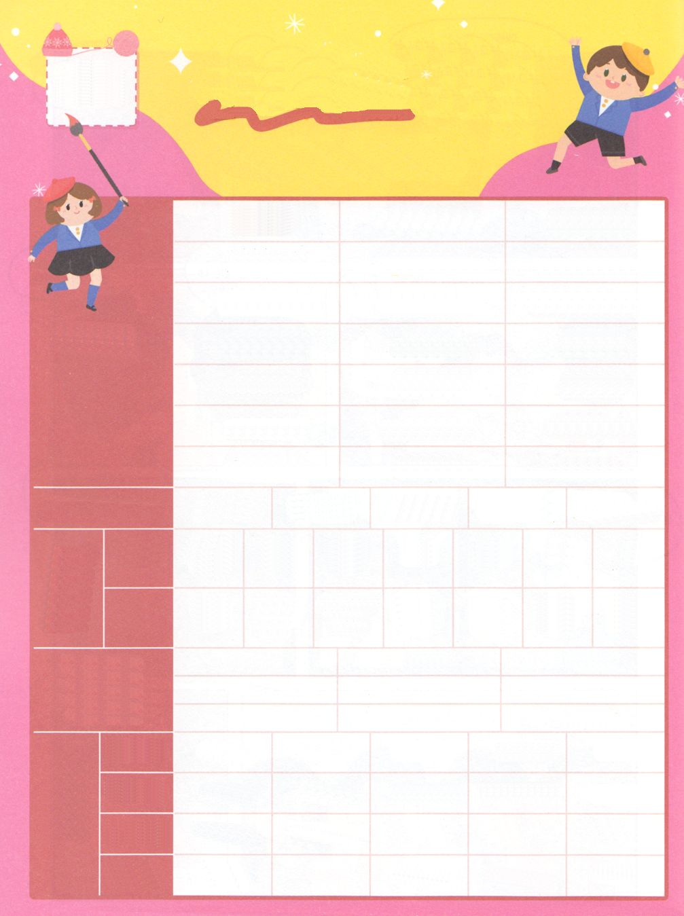

どもがるべき

の６２

にくださったみことばをしよう

　　　　　みことばれ　　　　　　　　　いやし

使1:14　　　　　　使2:1　　　　　使2:1～13　　　使3:1～12　　使2:17～18

トーラー

タルムード　の ３つのり　　　　　　　　　　ロッジ

シェマ

の　　の　　　アイデンティティ　　　ただ

みことば　レムナント　使1:1,3,8

　　　　　　7人

　　　さ　　　　　　　　　　　　さ　　　　　　　　　　　さ

　　　　　　　　　　　　　　　　　　　　　　　　　　　　（まわり）

　タラッパン　　　チームき　ミッションホーム

1　　　　チーム　　　70

　　　　　　　　RTS　　　　　　RU

エリート　　　　　　　　　　　　　レムナント　　　いやし

の

使1:3

出3:18

ロマ8:26～28

使1:14

使1:3

25

ロマ16:25～27

使1:3

ただ

使1:８

使27:24

創12:1～3

使2:1～4

使1:8

ロマ16:25～27

使1:8

キリスト

使1:1

使2:1

創1:27～28

使2:1～4

ただ

使1:8

24

使1:14

使1:1

**の**

**２１**

**りの５つ**

**サミットの**

**７つ　　 ユダヤ**

**タラントの**

**はじまり、**

**れ、**

**と９つ**

**をえる、はじまり**

**、**

**5**

**5**

**２０**

**5システム**

**5**



わたしの　あたらしい　わく

　　　　　CVDIP

**もくようび**

**7872**

は、しいでらをし、のでらをいた。

たちは、だれもれないをってをかす、だれもできないのです。そこで、なによりも、たちがいるでCVDIP（、ビジョン、、イメージ、）をえなければなりません。まだこのがなくてれていくのに、しいをってかさなければなりません。

くのがにかっていますが、ほとんどがからえられたからたものではありません。それゆえ、、ったビジョンをってにきるだけになります。たちは、からえられたでとビジョンをつレムナントです。ですから、これからのは、のみことばとりをして、のかたちにていくのです。このとき、が237かをかすをせてくださるでしょう。このをってNobodyのでしましょう。



**きょうのみことば**

産業宣教メッセージ┃2019.10.5

、ありがとうございます。このをかすしいであるCVDIPをえて、すべてのをかすことができますように。きておられるイエス・キリストのおによっておりします。アーメン

**きょうのいのり**

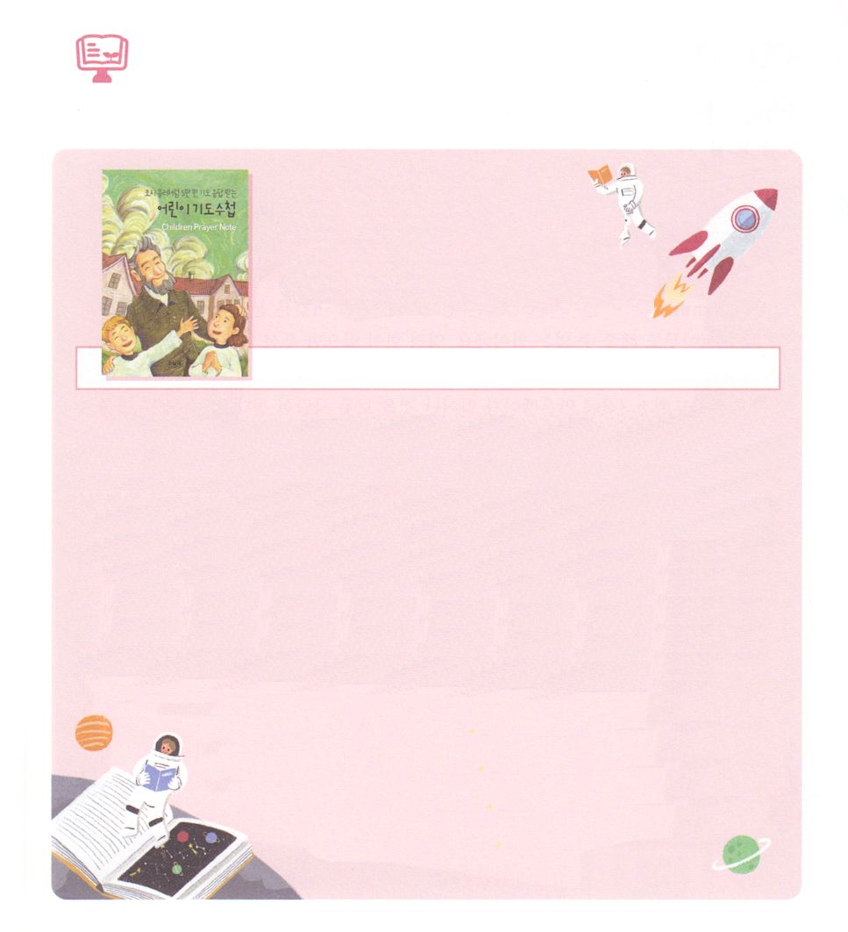

　　　　　　　2はどんなをみましょうか。

　　　　　　　　　　　ジョージ・ミュラーのように

５のりのえをける

　　　　　　　　　　　　　　どものりの

　　　　　　　　　　　　　　　（：タラッパンのどものりのとはのものです）

　　　　　　　　　　　　　　　出版社┃トゥナルゲ（韓国）

このでもしいとはどんなものでしょうか。のどもならば、だれでもこのでもしいをることができます。がくださったのからるビジョンを、いつもいこしてでるほど、にくだからです。すると、のをかすのがとしててくるようになります。もらずにのをわしてすにらわれたをかす、からえられたをるためになことがあります。それはりです。

２はくのをかしてにちらせたジョージ・ミュラーのように、りによってこのでもしいをるをしましょう。「ジョージ・ミュラーのように５のりのえをけるどものりの」にのりをして、みことばをにくをしましょう。されたみことばが、たましいにくをおろすようにけるりがになって、のをかすをるようになるでしょう。

（：このは、りのや、えなどをすることができるのです）



**きょうのでんどう　　　　　　　　　　う　　　　　　　　　　　　　　　　　　　　　　　　する**

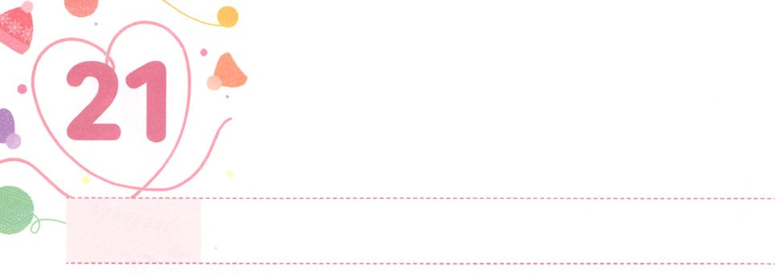

れいてき　いしゃ

**きんようび**

イエスはこれをいてわれた。「をとするのはなではなく、です。

**マタイ**

**912**

レムナントは、だちをかすです。これは、にえないでいやすので、だれもできないことです。があれば、まずからかされます。のも、はじめにのをえることからめました。

すると、３でのなえたがちがったように、にはできないようなことができるようになります。そして、にでなく、８のサマリヤののように、ひとつのをかすこともできるようになります。それからまた、13、16、19にあるように、シャーマニズム、い、のもえることができます。このので、とをいやすになりましょう。そのために、みことば、りするレムナントになりましょう。



**きょうのみことば**

、ありがとうございます。にえないによってのをいやすになるようにみをください。きておられるイエス・キリストのおによっておりします。アーメン

**きょうのいのり**

核心訓練メッセージ┃2019.10.5

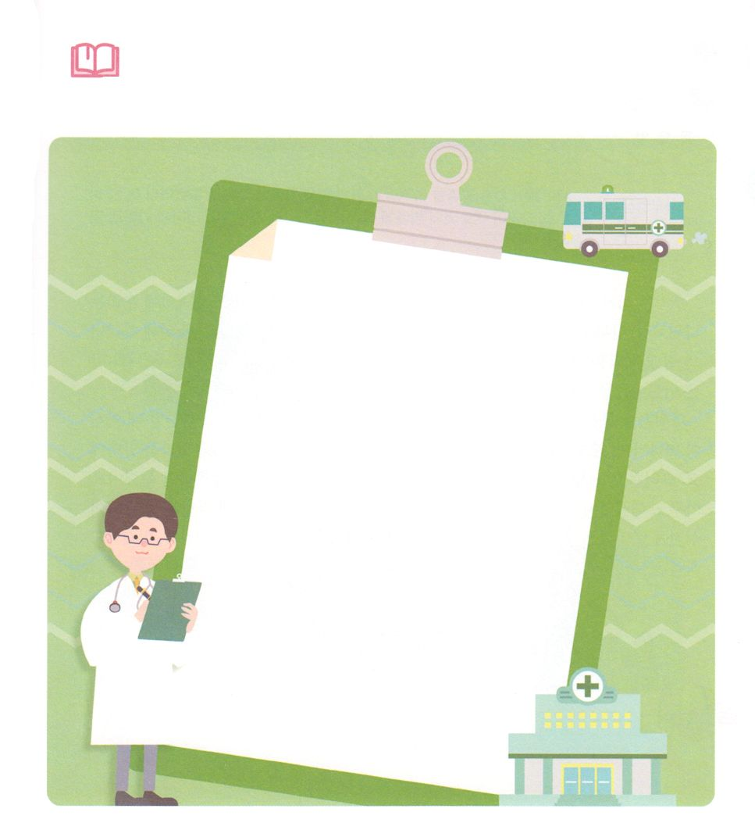

みことばを

しよう

　　　　は、というと、キリストというワクチンでを

　　　　いやすことができます。のとしてどのようなをいやすのか

　　　　して、でしましょう



**きょうのでんどう　　　　　　　　　　う　　　　　　　　　　　　　　　　　　　　　　　　する**

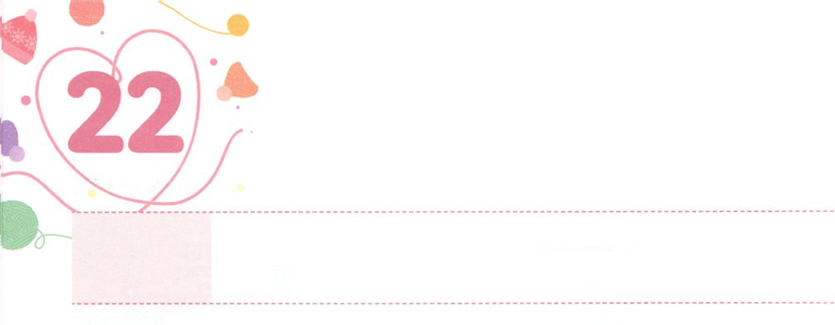

じんせいの　ターニングポイント

**どようび**

サムエルはのをり、たちのんでにをそそいだ。のがその、ダビデのにしくった。サムエルはちがってラマへった。

**Iサムエル**

**1613**

たちはいま、237かをかす237をえました。それゆえ、たちはダビデのように、だれもできないことができる0.1％にらなければなりません。そのために、のをののターニングポイントにしなければなりません。するとにいるとじどもたちを生かすことができます。

ダビデは、いをしていたとき、でをびました。をしてするとき、がれて、もうことがありませんでした。すでにのをえていたということです。そのようなある、ゴリヤテのがき、そのでのをわいました。だれもできないにしてにしたのです。そのようにして、ダビデはになってをするえをけました。たちレムナントも、、、のをわいましょう。



**きょうのみことば**

インマヌエル教会聖日1部┃2019.10.6

、ありがとうございます。だれもすることができないことので、のをして、、、のをわうことができますように。きておられるイエス・キリストのおによっておりします。アーメン

**きょうのいのり**

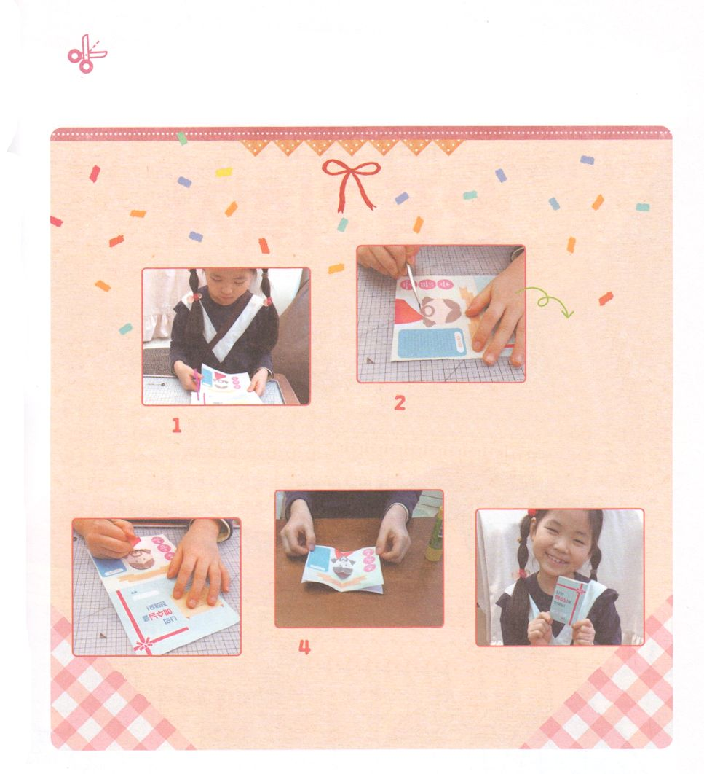

　　　　　ダマスコでのターニングポイントをえたパウロのように

　　　　　がえるによってのターニングポイントをえるだちの

　　　　　ためにりながら、のページのトラクトをってしましょう。

ワーク

カッターをうときは

おとなのといっしょに。

をつけて！

まんなかのイエスの

がびるように

カッターでります

　りりにそって

　はさみで切ります

のりをなところに

つけましょう

**３**イエスのを

にえがきましょう

できあがり!!

のイエスをえる

トラクトが

できました



**きょうのでんどう　　　　　　　　　　う　　　　　　　　　　　　　　　　　　　　　　　　する**

